## 实验：验证机械能守恒定律

## 知识点：实验：验证机械能守恒定律

一、实验思路

机械能守恒的前提是“只有重力或弹力做功”，因此研究过程一定要满足这一条件.本节实验我们以只有重力做功的过程进行研究.

二、物理量的测量及数据分析

只有重力做功时，只发生重力势能和动能的转化.

(1)要验证的表达式：*mv*22＋*mgh*2＝*mv*12＋*mgh*1或：*mv*22－*mv*12＝*mgh*1－*mgh*2.

(2)所需测量的物理量：物体所处两位置之间的高度差，及物体的运动速度.

三、参考案例

案例1　研究自由下落物体的机械能

1.实验器材

铁架台(带铁夹)、打点计时器、重物(带夹子)、纸带、复写纸(或墨粉盘)、导线、毫米刻度尺、交流电源.

2.实验步骤

(1)安装装置：按图甲所示把打点计时器安装在铁架台上，用导线把打点计时器与电源连接好.

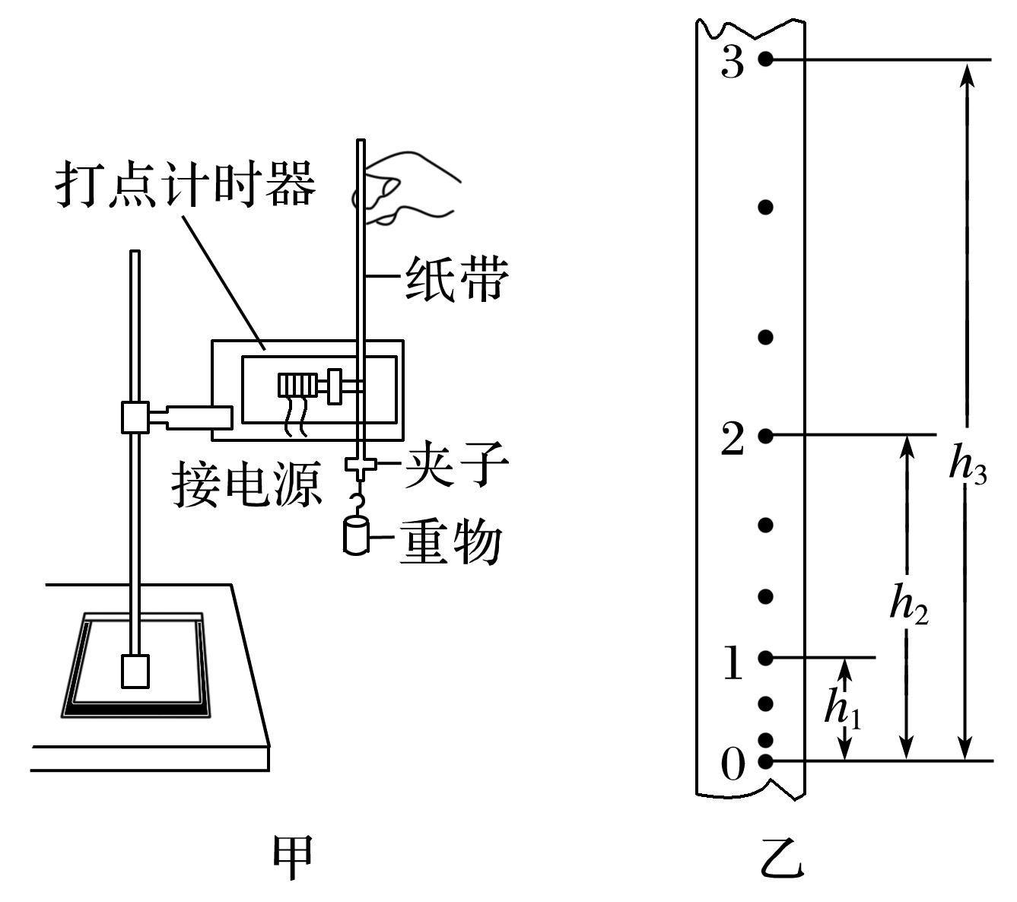

图

(2)打纸带：在纸带的一端把重物用夹子固定好，另一端穿过打点计时器的限位孔，用手竖直提起纸带使重物停靠在打点计时器附近.先接通电源后释放纸带，让重物拉着纸带自由下落.重复几次，得到3～5条打好点的纸带.

(3)选纸带并测量：选择一条点迹清晰的纸带，确定要研究的开始和结束的位置，测量两位置之间的距离Δ*h*及两位置时的速度，代入表达式进行验证.

3.数据处理

(1)计算各点对应的瞬时速度：如图乙所示，根据公式*vn*＝，计算出某一点的瞬时速度*vn*.

(2)机械能守恒定律的验证

方法一：利用起始点和第*n*点.

选择开始的两点间距接近2 mm的一条纸带，打的第一个点为起始点，如果在实验误差允许范围内*mghn*＝*mvn*2，则机械能守恒定律得到验证.

方法二：任取两点*A*、*B*.

如果在实验误差允许范围内*mghAB*＝*mvB*2－*mvA*2，则机械守恒定律得到验证.

方法三：图像法(如图所示).

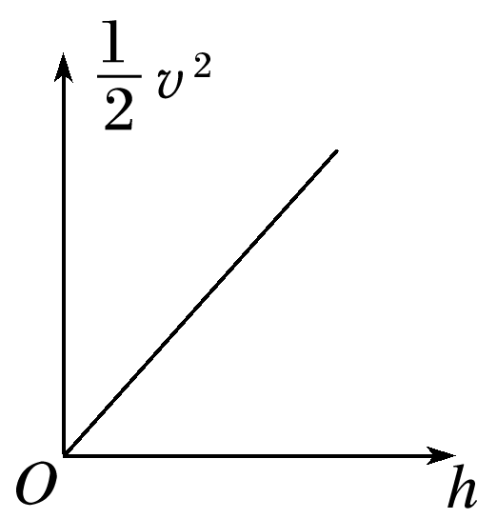

图

若在实验误差允许范围内图线是一条过原点且斜率为*g*的直线，则验证了机械能守恒定律.

4.误差分析

本实验的误差主要是由纸带测量产生的偶然误差以及重物和纸带运动中的空气阻力及打点计时器的摩擦阻力引起的系统误差.

5.实验注意事项

(1)打点计时器安装时，要使两限位孔的中线在同一竖直线上，以减小摩擦阻力.

(2)应选用质量和密度较大的重物.增大密度可以减小体积，可使空气阻力的影响相对减小.

(3)实验时，应先接通电源，让打点计时器正常工作后再松开纸带让重物下落.

(4)本实验中的几种验证方法均不需要(填“需要”或“不需要”)测重物的质量*m*.

(5)速度不能用*v*＝*gt*或*v*＝计算，应根据纸带上测得的数据，利用*vn*＝计算瞬时速度.

案例2　研究沿斜面下滑物体的机械能

1.实验器材

气垫导轨、数字计时器、带有遮光条的滑块.

2.实验装置

如图所示，把气垫导轨调成倾斜状态，滑块沿倾斜的气垫导轨下滑时，忽略空气阻力，重力势能减小，动能增大.

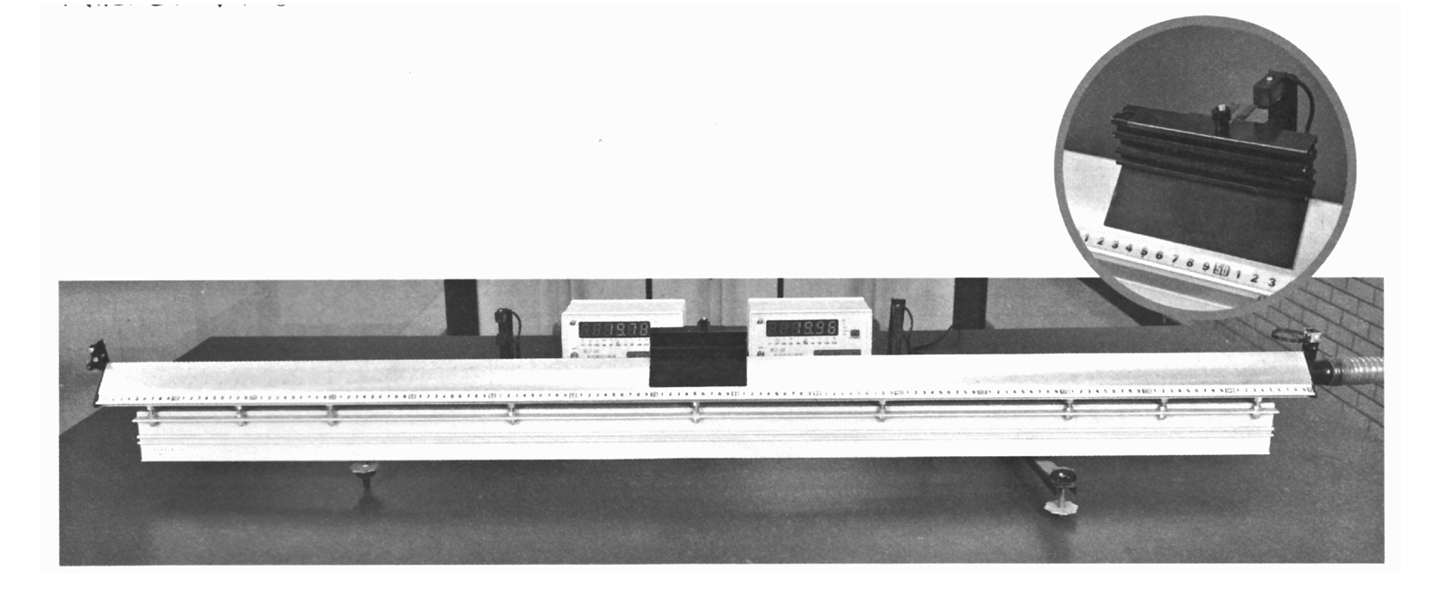

图

3.实验测量及数据处理

(1)测量两光电门之间的高度差Δ*h*；

(2)滑块经过两光电门时遮光条遮光时间Δ*t*1和Δ*t*2，计算滑块经过两光电门时的瞬时速度.

若遮光条的宽度为Δ*L*，则滑块经过两光电门时的速度分别为*v*1＝，*v*2＝；

(3)若在实验误差允许范围内满足*mg*Δ*h*＝*mv*22－*mv*12，则验证了机械能守恒定律.

4.误差分析

两光电门之间的距离稍大一些，可以减小误差；遮光条的宽度越小，误差越小.

## 例题精练

1．（赫山区校级月考）某同学用如图所示的装置做“验证机械能守恒定律“实验。下列说法正确的是（　　）

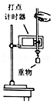

A．打点计时器使用的是交流电源

B．完成该实验需要秒表

C．实验时应先释放纸带，再接通电源

D．实验时必需测量物体的质量

【分析】打点计时器使用交流电源；为充分利用纸带且使打第一个点时速度为零，应先接通电源然后再释放纸带；根据实验注意事项与实验原理分析答题。

【解答】解：A、打点计时器使用交流电源，故A正确；

B、根据打点计时器打出的纸带可以求出运动时间，该实验不需要秒表，故B错误；

C、为充分利用纸带且打第一个点时重物的速度为零，实验时应先接通电源然后再释放纸带，故C错误；

D、重物下落过程机械能守恒，设重物下落高度为h时重物的速度为v，由机械能守恒定律得：mgh＝菁优网-jyeoo，则gh＝菁优网-jyeoo，实验需要验证gh＝菁优网-jyeoo，实验不需要测量物体的质量，故D错误。

故选：A。

【点评】考查打点计时器使用交流电源，在该实验中不需要测量重物的质量，为了高效的利用纸带应先接通电源，再释放纸带。注意打点计时器可以测量重物下落的时间。

2．（扬州学业考试）如图所示为小明做“验证机械能守恒定律”实验的装置图。实验中，为减小空气阻力对实验的影响，下列操作可行的是（　　）

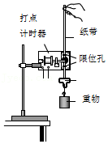

A．选用密度大、体积小的重物

B．打点计时器两限位孔在同一竖直线上

C．释放前手应提纸带上端并使纸带竖直

D．重物下落过程中手始终提住纸带的上端

【分析】根据实验的原理以及操作中的注意事项确定正确的操作步骤，并注意题干“为减小空气阻力对实验的影响，下列操作可行的是”。

【解答】解：A、为了减小阻力的影响，实验时重物选择质量大一些的，体积小一些的，故A正确。

B、安装打点计时器使两限位孔在同一竖直线上，从而减小纸带受到阻力的影响，故B错误。

C、释放纸带前，手应提纸带上端并使纸带竖直，可以减小纸带所受阻力，故C错误。

D、重物下落过程中，手不能拉着纸带，故D错误。

故选：A。

【点评】此题除了掌握实验步骤和注意事项，还要注意是“为减小空气阻力对实验的影响，下列操作可行的是”，否则易多选错误，一定要细心。

## 随堂练习

1．（漾濞县月考）用自由落体法验证机械能守恒定律的实验中，下列物理量中不需要测量或计算的有（　　）

A．下落高度 B．瞬时速度 C．重物质量 D．时间

【分析】通过实验的原理出发，确定所需测量的物理量，从而确定所需测量的物理量，以及不必要测量的物理量。

【解答】解：该实验中，要有做自由落体运动的物体重锤；通过打点计时器来记录物体运动时间，不需要秒表，

因为我们是比较mgh和菁优网-jyeoo的大小关系，故m可约去，不需测量质量。

瞬时速度v可以根据平均速度等于中间时刻的速度来计算，所以需要用米尺测量下落的高度。

故C不需要测量，ABD需要测量。

本题选不需要测量的，故选：C。

【点评】解决本题的关键掌握实验的原理，以及掌握纸带的处理方法，会通过纸带求解瞬时速度，知道实验中是比较mgh、菁优网-jyeoo的大小关系，故m可约去，由此分析。

2．（西湖区校级模拟）下面是一中学生设想的在空间站中进行的部分实验，可行的是（　　）

A．用悬挂钩码法探究弹簧弹力和伸长量的关系

B．用弹簧测力计验证力的平行四边形定则

C．研究平抛物体的运动

D．利用自由落体运动验证机械能守恒定律

【分析】在空间站中，物体处于完全失重状态，根据实验时是否受到重力的影响来分析解答此题。

【解答】解：A、用弹簧悬挂钩码探究弹力和弹簧伸长的关系时，弹簧的弹力等于钩码的重力，受重力影响，不可以进行，故A错误；

B、用弹簧秤验证力的平行四边形定则的实验不受重力影响，可以进行，故B正确；

C、研究平抛物体的运动要受重力的影响，故C错误；

D、用自由落体运动验证机械能守恒定律受重力影响，不可以进行，故D错误。

故选：B。

【点评】本题考查了重力对实验的影响，知道在“天宫一号”飞行器中，物体处于完全失重状态，难度不大，属于基础题。

# 综合练习

**一．选择题（共10小题）**

1．（连云港学业考试）图示为某同学做验证机械能守恒定律实验的装置。实验结果显示，重锤重力势能的减少量总略大于动能的增加量，其主要原因是（　　）

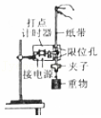

A．重锤的密度过大

B．电源的电压不稳定

C．没有采用多次实验取平均值

D．存在空气阻力和纸带与限位孔之间的摩擦阻力

【分析】明确实验原理，通过能量守恒的角度分析重力势能的减小量大于动能增加量的原因。

【解答】解：由于纸带在下落过程中，重锤和空气之间存在阻力，纸带和打点计时器之间存在摩擦力，所以减小的重力势能一部分转化为动能，还有一部分要克服空气阻力和摩擦力阻力做功，故重力势能的减少量大于动能的增加量，而密度越大时，则阻力越小，同时与电源的电压高低无关；本实验中误差为系统误差；多次实验测平均值无法减小误差；故D正确ABC错误。

故选：D。

【点评】本题考查验证机械能守恒定律的实验误差分析，要注意明确由于阻力的存在，重力势能的减少量一定大于动能的增加量。

2．（广东学业考试）在做“验证机械能守恒定律”的实验时，发现重锤减少的重力势能总是大于重锤增加的动能，其主要原因是（　　）

A．重锤和纸带下落过程中有阻力做功

B．选用的重锤质量较大

C．重锤离地面较高

D．重锤离地面较低

【分析】根据能量守恒分析重锤减小的重力势能总是大于重锤增加的动能的原因。

【解答】解：在验证机械能守恒定律的实验中发现，重锤减小的重力势能总是大于重锤增加的动能，其主要原因是重锤和纸带下落过程中存在着阻力作用，使得部分重力势能的减小量转化为内能。故A正确，BCD错误。

故选：A。

【点评】解决本题的关键知道实验的误差分析，注意明确由于实际中阻力不能忽略，所以导致误差。

3．（纳雍县校级期末）用图示装置验证机械能守恒定律，由于电火花计时器两限位孔不在同一竖直线上，使纸带通过时受到较大的阻力，这样实验造成的结果是（　　）

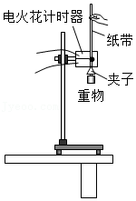

A．重力势能的减小量明显大于动能的增加量

B．重力势能的减小量明显小于动能的增加量

C．重力势能的减小量等于动能的增加量

D．以上几种情况都有可能

【分析】重物带动纸带下落过程中，除了重力还受到较大的阻力，从能量转化的角度，由于阻力做功，重力势能减小除了转化给了动能还有一部分转化给摩擦产生的内能。

【解答】解：重物带动纸带下落过程中，除了重力还受到较大的阻力，从能量转化的角度，由于阻力做功，重力势能减小除了转化给了动能还有一部分转化给摩擦产生的内能。

由于纸带通过时受到较大的阻力，重力势能有相当一部分转化给摩擦产生的内能，所以重力势能的减小量明显大于动能的增加量，故A正确，BCD错误。

故选：A。

【点评】要知道重物带动纸带下落过程中能量转化的过程和能量守恒，摩擦阻力做功会使得重物和纸带的机械能转化给内能。

4．（驿城区校级期中）下列有关高中物理力学实验的描述中，正确的是 （　　）

A．在“研究匀变速直线运动”的实验中，打点计时器应使用低压直流电源

B．在“验证力的平行四边形定则”的实验中，体现了等效思想的运用

C．在“研究平抛运动”的实验中，坐标纸上必须标出小球刚开始做平抛运动的初始点

D．在“验证机械能守恒定律“的实验中，必须要用天平测出悬挂钩码的质量

【分析】该题考查了多个实验问题，解决实验问题首先要掌握该实验原理，了解实验的操作步骤和数据处理以及注意事项。

【解答】解：A、在“研究匀变速直线运动”的实验中，打点计时器应使用低压交流电源，故A错误；

B、在“验证力的平行四边形定则”的实验中，体现了等效思想的运用，故B正确；

C、在“研究平抛运动”的实验中，描绘平抛运动轨迹，不一定非得标出平抛的起始点，故C错误；

D、在验证机械能守恒定律实验中，不一定要测量物体的质量，因为验证动能的变化量和重力势能的变化量时，两边都有质量，可以约去比较，故D错误；

故选：B。

【点评】本题考查了四个实验中的问题，关键要理解实验的原理、操作步骤，以及实验中的注意事项，掌握基础知识即可解题，平时要注意基础知识的学习与积累。

5．（扬州学业考试）采用落体法“验证机械能守恒定律”的实验中，下列步骤不必要的是（　　）

A．用天平称出重锤的质量

B．把电磁打点计时器固定到铁架台上，并与交流电源连接起来

C．把纸带固定到重锤上，穿过打点计时器的限位孔，并把重锤提升到一定的高度

D．接通电源，释放纸带

【分析】比较mgh、菁优网-jyeoomv2的大小关系，故m可约去；

磁计时器要使用低压交流电，接通电源，后放开纸带；

纸带固定到重锤上，把重锤提升到一定的高度，让其做自由落体。

【解答】解：A、因为我们是比较mgh、菁优网-jyeoomv2的大小关系，故m可约去比较，不需要用天平称重物和夹子的质量，故A不必要，

B、电磁打点计时器要使用低压交流电，纸带固定到重锤上，把重锤提升到一定的高度，让其做自由落体，在操作中，我们要先接通电源，后放开纸带，故BCD必要。

本题选不必要的，故选：A。

【点评】解决本题的关键知道实验的原理，通过原理确定所需测量的物理量，以及知道实验中的注意事项，在平时的学习中，需加以总结，要熟记求纸带上某点瞬时速度的求法。

6．（秦州区校级月考）在验证机械能守恒定律的实验中，需要测量物体由静止开始自由下落到某点时的瞬时速度v和下落的高度h，某同学对实验得到的纸带设计了以下几种测量的方案，正确的是 （　　）

A．由刻度尺测出物体下落的高度h，用打点间隔算出下落时间，通过v＝gt计算出瞬时速度

B．由刻度尺测出物体下落的高度h，通过v＝菁优网-jyeoo计算出瞬时速度

C．由刻度尺测出物体下落的高度h，根据做匀变速直线运动时，纸带上某点的瞬时速度等于这点前后相邻两点间的平均速度，计算出瞬时速度

D．根据做匀变速直线运动时，纸带上某点的瞬时速度等于这点前后相邻两点间的平均速度，计算出瞬时速度v，并通过h＝菁优网-jyeoo计算得出高度

【分析】本实验通过验证减少的重力势能mgh是否与增加的动能菁优网-jyeoomv2相等，来验证机械能是否守恒，在处理数据时，高度h必须用刻度尺测量，速度v必须根据v＝菁优网-jyeoo来求，不能通过运动学公式来算出，否则得不到实验验证。

【解答】解：AB、实验中根据某段时间内的平均速度等于中间时刻的瞬时速度测出瞬时速度的大小，瞬时速度应由纸带根据菁优网-jyeoo求出，因为重物下落过程中受到阻力作用，实际加速度小于当地重力加速度，不能用菁优网-jyeoo或v＝gt来求速度，故AB错误；

C、下落高度应用米尺测量，根据做匀变速直线运动时纸带上某点的瞬时速度等于这点前后相邻两点间的平均速度，测出瞬时速度，故C正确；

D、应用米尺量出纸带下落高度，不能用菁优网-jyeoo求高度，故D错误；

故选：C。

【点评】关键是知道下落高度应用米尺测量，根据做匀变速直线运动时纸带上某点的瞬时速度等于这点前后相邻两点间的平均速度，测出瞬时速度。

7．（河西区学业考试）如图为“验证机械能守恒定律”的实验装置。关于该实验，下列说法中正确的是（　　）

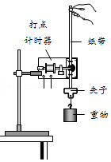

A．电磁打点计时器使用低压直流电

B．可用公式v＝菁优网-jyeoo计算重物的速度

C．实验时接通电源和释放纸带应同时进行

D．安装纸带时，应将纸带置于复写纸的下方

【分析】正确解答本题需要掌握：理解该实验的实验原理，需要测量的数据等；明确打点计时器的使用；理解实验中的注意事项以及如何进行数据处理；对于任何实验注意从实验原理、实验仪器、实验步骤、实验数据处理、实验注意事项这几点去搞清楚。

【解答】解：A、打点计时器应接交流电源，故A错误；

B、该实验是验证机械能守恒定律的实验。因为我们知道自由落体运动只受重力，机械能就守恒。如果把重物看成自由落体运动，再运用自由落体的规律：v＝菁优网-jyeoo求解速度，那么就不需要验证了，故B错误；

C、开始记录时，应先给打点计时器通电打点，然后再释放重锤，让它带着纸带一同落下，如果实验时接通电源和释放纸带应同时进行，由于重物运动较快，不利于数据的采集和处理，会对实验产生较大的误差，故C错误；

D、安装纸带时，应将纸带置于复写纸的下方，这样使得纸带受到阻力相对较小些，故D正确。

故选：D。

【点评】对于基础实验要从实验原理出发去理解，要亲自动手实验，深刻体会实验的具体操作，不能单凭记忆去理解实验。

8．（淄川区校级期中）用落体法做“验证机械能守恒定律“的实验。重物从高处由静止开始落下，重物拖着纸带通过打点计时器打出一系列的点，对纸带上的点进行测量，计算分析，即可验证机械能守恒定律。在实验时，下列器材不必要的是（　　）

A．天平 B．重物 C．纸带 D．刻度尺

【分析】根据对实验原理与实验器材的掌握分析答题，利用自由落体验证机械能守恒定律，需要验证重物动能的增加量等于物体重力势能的减少量。

【解答】解：验证自由落体运动过程的机械能守恒，需要验证菁优网-jyeoo，只需验证菁优网-jyeoo，实验需要有做自由落体运动的重物，通过打点计时器打出的纸带求出物体的速度，用刻度尺测出物体下落的高度，代入菁优网-jyeoo，即可完成实验，因此需要的实验器材有：重物、纸带、刻度尺，不需天平，故A正确，BCD错误。

故选：A。

【点评】本题考查了验证机械能守恒定律的实验器材，知道实验原理、实验器材即可正确解题。

9．（广南县校级模拟）在研究重物自由下落过程中机械能守恒的实验中，得到如图所示的一条纸带，该纸带上最初打出的几个点不清楚，纸带上留下的是后面的一些点。算出打下B、C两点时，重物速度分别是vB、vC，量得B、C两点间的距离为h，那么验证机械能守恒的表达式可写为（　　）

菁优网：http://www.jyeoo.com

A．gh＝vC2﹣vB2 B．gh＝菁优网-jyeoovC2﹣菁优网-jyeoovB2

C．vC＝vB+aT D．vC2+vB2＝2gh

【分析】根据下落过程中，重力势能转化为动能，从而可列出机械能守恒的表达式。

【解答】解：从B→C的过程△EP减＝mgh，△Ek增＝菁优网-jyeoo﹣菁优网-jyeoo，所以需验证的表达式为mgh＝菁优网-jyeoo﹣菁优网-jyeoo，即gh＝菁优网-jyeoo菁优网-jyeoo﹣菁优网-jyeoo，故B正确，A、C、D错误。

故选：B。

【点评】本题只要掌握机械能守恒的条件，知道重物自由下落过程，重力势能转化为动能，即可列出机械能守恒的表达式，简单题目。

10．（浙江学业考试）在“验证机械能守恒定律”的实验中，下列说法正确的是（　　）

A．电磁打点计时器接220V交流电源

B．需要用刻度尺测量重物下落的高度

C．需要用秒表测量重物下落的时间

【分析】正确解答本题需要掌握：理解该实验的实验原理，需要测量的数据等；明确打点计时器的使用。

【解答】解：A、电磁式打点计时器使用低压交流电源，故A错误；

B、根据实验原理可知，需要用刻度尺测量重物下落的高度，故B正确；

C、打点计时器是记录时间的仪器，所以不需要使用秒表测量重物下落的时间；故C错误。

故选：B。

【点评】本题考查验证机械能守恒的实验，对于基础实验要从实验原理出发去理解，要亲自动手实验，深刻体会实验的具体操作，不能单凭记忆去理解实验。

**二．多选题（共10小题）**

11．（浙江模拟）利用如图所示的实验装置探究相关的力学实验，下列说法错误的是（　　）

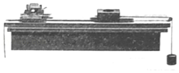

A．“探究速度随时间变化规律”的实验中，不需要平衡摩擦力

B．探究“功和速度变化关系”的实验中，只打出一条纸带不能进行探究

C．探究”加速度和力、质量的关系”实验中，物块的质量应远小于小车和砝码的总质量

D．利用该实验装置，只要平衡摩擦力，就可以用来“探究机械能守恒定律”实验

【分析】利用图示小车纸带装置可以完成很多实验，在研究匀变速直线运动时不需要平衡摩擦力，在探究“小车的加速度与质量的关系”和探究“功与速度变化的关系”实验时，需要平衡摩擦力，且需要调整滑轮的高度，保证绳与木板平行。

【解答】解：A、此装置可以用来研究匀变速直线运动，但不需要平衡摩擦力，故A正确；

B、探究“功和速度变化关系”的实验中，实验操作正确，打出一条纸带就能进行探究，故B错误；

C、探究”加速度和力、质量的关系”实验中，物块的质量应远小于小车和砝码的总质量，才能保证小车受到的拉力等于物块的重力，故C正确；

D、利用该实验装置，需要平衡摩擦力，还需要调整滑轮高度，让细线与木板平行，才能保证小车受到的拉力等于物体的重力，故D错误。

因选错误的

故选：BD。

【点评】解决实验问题首先要掌握该实验原理，了解实验的操作步骤和数据处理以及注意事项，然后熟练应用物理规律来解决实验问题。

12．（金山区校级期末）用DIS实验研究机械能守恒定律的实验中，用光电门测定摆锤在某一位置的瞬时速度。实验测得D点的速度偏小，造成这个误差的原因可能是（　　）

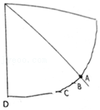

A．摆锤释放的位置高于A点

B．摆锤释放的位置在AB之间

C．摆锤在A点没有静止释放

D．光电门没有放在D点

【分析】D点速度有释放的高度决定，测D点速度是D处极短时间内的平均速度。

【解答】解：若实验测得D点的速度明显偏小，说明重锤低于A点才开始静止释放的，或未到D点就开始测速度，故可能原因是BD，故BD正确，AC错误。

故选：BD。

【点评】本题要明确D点速度大小决定于什么以及如何测量D点速度，就可以推断原因。

13．（西城区校级期中）在下列所述实例中，若不计空气阻力，机械能守恒的是（　　）

A．自由落体运动

B．电梯减速下降的过程

C．抛出的铅球在空中运动的过程

D．木箱沿粗糙斜面匀速下滑的过程

【分析】根据机械能守恒的条件进行分析，明确物体受力情况或动能或重力势能的变化情况。

【解答】解：A、自由落体运动的过程，只受重力，所以物体机械能守恒。故A正确；

B、人乘电梯减速下降的过程，动能和重力势能都减小，所以人的机械能不守恒。故故B错误；

C、抛出的铅球在空中运动的过程只受到重力的作用，所以铅球的机械能守恒。故C正确；

D、木箱沿粗糙斜面匀速下滑，此过程中摩擦力对物体做了负功，所以木箱的机械能不守恒。故D错误。

故选：AC。

【点评】本题考查了判断机械能是否守恒，知道机械能守恒的条件即可正确解题；同时也可以直接分析动能和重力势能的变化，明确机械能的变化。

14．（西城区校级期中）用重物的自由落体运动验证机械能守恒定律的实验中，除铁架台、铁夹、导线、打点计时器、纸带和重物外，还需选用的器材有（　　）

A．秒表 B．刻度尺 C．直流电源 D．交流电源

【分析】根据验证机械能守恒定律的原理及实验方法，明确需要测量的数据，则可知需要的器材。

【解答】解：A、实验中由打点计时器测量时间，不再需要秒表。故A错误；

B、实验中需测量点迹间的距离，可知需要毫米刻度尺。故B正确；

CD、打点计时器需要接交流电源。故C错误D正确。

故选：BD。

【点评】本题考查验证机械能守恒定律的原理的仪器选择，应根据实验的原理进行记忆。

15．（荆门期末）利用重锤拖着纸带自由下落验证机械能守恒定律，关于实验的说法正确的是（　　）

A．实验时应先放开纸带，再开启打点计时器

B．实验纸带选取点迹清晰且第一、二两点距离接近2mm的较好

C．重锤的质量在本实验中必须测出来

D．重锤从静止开始下落一段距离h时速度为v，在实验误差允许的范围内，只要满足gh＝菁优网-jyeoov2，就可以说明重锤下落过程中机械能守恒

【分析】解决实验问题首先要掌握该实验原理，了解实验的仪器、操作步骤和数据处理以及注意事项。

【解答】解：A、实验时应先开启电源，再释放纸带，故A错误；

B、物体做自由落体运动时，前两点间的距离约为h＝菁优网-jyeoogt2＝菁优网-jyeoo×10×（0.02）2m＝0.002m＝2mm，故实验纸带选取点迹清晰且第一、二两点距离接近2mm的较好；故B正确；

C、因为我们是比较mgh、菁优网-jyeoomv2的大小关系，故m可约去比较，不需要用天平，故C错误；

D、重锤从静止开始下落一段距离h时速度为v，在实验误差允许的范围内，只要满足gh＝菁优网-jyeoov2，就可以说明重锤下落过程中机械能守恒，故D正确。

故选：BD。

【点评】本题考查了验证机械能守恒定律中的数据处理方法，注意物理基本规律尤其是匀变速直线运动规律在实验中的应用。

16．（无锡期末）利用如图所示的实验装置验证机械能守恒定律，关于此实验的操作，下列说法中正确的有（　　）

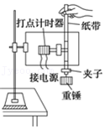

A．安装打点计时器时两个限位孔必须在同一竖直线上

B．必须用秒表测出重物下落的时间

C．先接通打点计时器电源，待稳定后释放纸带

D．若纸带起始端点迹模糊，则不可用来验证机械能守恒

【分析】明确验证机械能守恒定律的实验原理，明确打点计时器使用交流电源，在该实验中不需要测量重物的质量；而在实验中需要先接通电源，再释放纸带。

【解答】解：A、实验中安装打点计时器时两个限位孔必须在同一竖直线上，目的是减小摩擦力，以减小实验误差。故A正确；

B、实验不需要时间，所以不需要用秒表测出重物下落的时间，故B错误；

C、开始记录时，应先给打点计时器通电打点，然后再释放重锤，让它带着纸带一同落下，如果先放开纸带让重物下落，再接通打点计时时器的电源，由于重物运动较快，不利于数据的采集和处理，会对实验产生较大的误差，故C正确；

D、纸带起始端点迹模糊，可以选比较清晰的点作为初始位置，所以可以用来验验证机械能守恒，故D错误。

故选：AC。

【点评】本题考查验证机械能守恒定律的实验，对于基础实验要从实验原理出发去理解，要亲自动手实验，深刻体会实验的具体操作，不能单凭记忆去理解实验。

17．（浙江月考）如图所示，将打点计时器固定在铁架台上，重锤带动纸带由静止释放，利用此装置可以完成的实验有（　　）

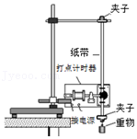

A．测定当地的重力加速度g

B．验证力的平行四边形定则

C．探究平抛运动的规律

D．验证机械能守恒定律

【分析】通过实验的原理，逐项分析，判断该装置能否进行实验。验证力的平行四边形定则需要得出合力与分力的关系，该装置无法得出，探究平抛运动不能用该设置。

【解答】解：A、根据h＝菁优网-jyeoogt2知，利用该装置可以测定当地的重力加速度，故A正确。

B、该装置不能验证力的平行四边形定则，故B错误。

C、平抛运动是曲线运动，不能用本装置进行。则C错误。

D、运用该装置可以验证机械能守恒，通过动能的增加量和重力势能的减小量是否相等进行验证，故D正确。

故选：AD。

【点评】考查了多个实验的原理及所需的仪器，熟悉原理即可知道实验所需的器材。只有通过具体实践，才能真正的理解具体实验操作细节的意义，因此平时同学们应该加强实验实践，而不是空洞的记忆实验。

18．（路南区校级模拟）下面是一些有关高中物理实验的描述，其中正确的是 （　　）

A．在“研究匀变速直线运动”实验中，不需要平衡摩擦力

B．在“验证机械能守恒定律”的实验中，必须用天平测物体的质量

C．在“探究力的平行四边形定则”的实验中，在同一次实验中橡皮条拉长的结点O位置可以不同

D．在用橡皮筋“探究功与速度变化的关系”的实验中不需要直接求出合外力做的功

E．在用欧姆表“×10”挡测量电阻时发现指针偏转角太小，应该换“×1”挡进行测量

【分析】通过实验的原理确定各个实验中的操作步骤是否正确，知道欧姆表的刻度盘与电流表、电压表刻度盘不同，指针偏角较小时，可知电阻较大，指针偏转较大时，电阻较小．

【解答】解：A、在“研究匀变速直线运动”的实验中，研究速度随时间变化的规律，不需要平衡摩擦力，故A正确。

B、在验证机械能守恒定律的实验中，验证动能的增加量和重力势能的减小量是否相等，质量可以约去，不需要用天平测量物体的质量，故B错误。

C、在验证力的平行四边形定则的实验中，沿研究合力和分力的关系，运用一根弹簧秤可以完成，故C错误。

D、在用橡皮筋“探究功与速度变化的关系”的实验中不需要直接求出合外力做的功，运用相同的橡皮筋，通过功的倍数研究。故D正确。

E、在用欧姆表“×10”挡测量电阻时发现指针偏转角太小，可知电阻太大，应换用倍率较大的挡进行测量，故E错误。

故选：AD。

【点评】解决本题的关键知道各个实验的原理，通过原理确定所需测量的物理量，以及实验中的注意事项，难度不大．

19．（舒城县期末）在利用重锤和打点计时器做“验证机械能守恒定律”的实验中，下列各项描述正确的有（　　）

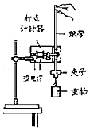

A．必须要测量重锤的质量

B．必须测量重锤的下落时间

C．需要把打点计时器两限位孔尽量调到同一竖直线上

D．由于误差的原因利用纸带测出O到各个计数点的重力势能的减小量，总是略大于测出必须测出的动能增加量

【分析】明确验证机械能守恒定律的实验原理和实验方法，从而明确实验中应注意的事项和需要测量的数据，同时根据实际确定误差情况。

【解答】解：A、因为我们是比较mgh，菁优网-jyeoomv2的大小关系，故m可约去比较，不需要用天平测质量，故A错误；

B、打点计时器记录了重锤下落时间，不需要测量时间，故B错误；

C、为减小摩擦阻力，需要调整打点计时器的限位孔，使它在同一竖直线上，故C正确；

D、重锤下落的过程中不可避免的受到阻力作用，因此重力势能的减小量大于动能的增加量，故D正确。

故选：CD。

【点评】本题考查验证机械能守恒定律的实验，解决本题的关键知道实验的原理，通过原理确定测量的步骤以及需要测量的物理量。

20．（海港区校级月考）如图所示“验证机械能守恒定律”的实验中，下列说法正确的是（　　）

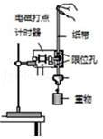

A．先释放纸带，后接通电源

B．需用天平测出重物的质量

C．用秒表测出重物下落的时间

D．打点计时器两个限位孔应在同一竖直平面内

E．放手时，重物应靠近打点计时器

【分析】实验时要先接通电源然后释放纸带；实验不需要测出重物的质量；安装实验器材时打点计时器的限位孔应位于同一竖直平面内；格局实验原理与实验注意事项分析答题。

【解答】解：A、为充分利用纸带，实验时应先接通电源然后再释放纸带，故A错误；

B、由机械能守恒定律得：mgh＝菁优网-jyeoomv2，实验需要验证：gh＝菁优网-jyeoov2，实验不需要测出重物的质量，故B错误；

C、通过打点计时器可以求出重物下落的时间，实验不需要用秒表测重物下落的时间，故C错误；

D、为减小阻力对实验的影响，打点计时器两个限位孔在同一竖直平面内，故D正确；

E、为充分利用纸带，释放重物时，重物应靠近打点计时器，故E正确；

故选：DE。

【点评】本题考查了实验注意事项，本题难度不大，掌握基础知识是解题的前提与关键，平时要注意基础知识的学习与积累。

**三．填空题（共10小题）**

21．（岑溪市期末）“验证机械能守恒定律”的实验如图1采用重物自由下落的方法：

（1）实验中，下面哪些测量工具是必需的？　C　．

A．天平

B．直流电源

C．刻度尺

D．秒表

（2）实验中，发现重锤减少的势能总是大于重锤增加的动能，造成这种现象的主要原因是 　C

A．选用的重锤质量过大

B．数据处理时出现计算错误

C．空气对重锤的阻力和打点计时器对纸带的阻力

D．实验时操作不够细，实验数据测量不准确

（3）实验中，已知打点计时器所用电源的频率为50Hz，当地的重力加速度g＝9.80m/s2，所用重物的质量为1.00kg，实验中得到一点迹清晰的纸带，如图2，把第一点记作O，另选连续的4个点A、B、C、D作为测量的点，经测量知道A、B、C、D到0点的距离分别为62.99cm，70.18cm，77.76cm，85.73cm，根据以上的数据，可知重物由0运动到C点，重力势能的减小量等于 　7.62　J，动能的增加量等于 　7.56　J．（本题中计算结果均保留三位有效数字）

（4）通过实验得出的结论是：　在误差允许的范围内，机械能守恒　．

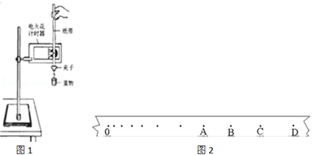

【分析】1、首先明确实验原理和数据处理方法，确定实验需要测量的物理量，则可进一步知道实验所需要的器材．

2、重物下落过程中不可避免的受到阻力作用，重力势能不可能全部转化为动能，这是误差的主要来源．

3、纸带实验中，若纸带匀变速直线运动，测得纸带上的点间距，利用匀变速直线运动的推论，可计算出打出某点时纸带运动的瞬时速度．从而求出动能．根据功能关系得重力势能减小量等于重力做功的数值．

【解答】解：（1）A、在该实验中，通过打点计时器来记录物体运动时间，不需要秒表，故A错误．

B、打点计时器需要连接的是交流电源，因此不需要直流电源，故B错误．

C、同时实验中需要测量纸带上两点间的距离，所以需要刻度尺．故C正确．

D、由于验证机械能公式中可以把物体质量约掉，因此不需要天平，故D错误．

故选：C．

（2）在该实验中，由于摩擦力、空气阻力等阻力的存在，重锤减小的重力势能总是稍稍大于重锤动能的增加量；若重锤减小的重力势能总是大于重锤动能的增加量，而且比较明显，就要考虑阻力太大的原因．在该实验过程的步骤中，没有检查打点计时器的两个限位孔是否在同一条竖直线上，也会导致摩擦力太大；故C正确，ABD错误．

故选：C．

（3）重力势能减小量△Ep＝mgh＝1.0×9.8×0.7776J＝7.62J．

利用匀变速直线运动的推论得：

vC＝菁优网-jyeoo＝≈3.89m/s

△Ek＝EkC＝菁优网-jyeoomvC2＝7.56J

（4）通过实验得出的结论是：在误差允许的范围内，重力势能的减少量等于动能的增加量，即机械能守恒．

故答案为：（1）C；（2）C；（3）7.62；7.56；（4）在误差允许的范围内，机械能守恒．

【点评】要知道重物带动纸带下落过程中能量转化的过程和能量守恒，熟练应用匀变速直线运动规律解决实验问题；重物带动纸带下落过程中，除了重力还受到阻力，从能量转化的角度，由于阻力做功，重力势能减小除了转化给了动能还有一部分转化给摩擦产生的内能．

22．（香坊区校级月考）某同学用如图甲所示的实验袋置来验证机械能守恒定律，进行如下操作：

①用天平测定小球的质量为m＝10.0g；

②用游标卡尺测出小球的直径为d＝10.0mm；

③用刻度尺测出电磁铁下端到光电门的距离为h＝80.90cm；

④电磁铁先通电，让小球吸在下端；

⑤电磁铁断电，小球自由下落；

⑥在小球经过光电门的时间内，计时装置记下小球经过光电门所用时间为t＝2.50×10﹣3s，由此可算得小球经过光电门时的速度为　4.00　m/s；

⑦计算此过程中小球重力势能的减少量为　0.0804　J，小球动能的增加量为　0.0800　J（g取10m/s2，结果保留三位有效数字）

（2）另一同学用上述实验装置通过改变光电门的位置，用h表示小球到光电门的下落距离，用v表示小球通过光电门的速度，根据实验数据作出了如图乙所示的v2﹣h图象，则当地的实际重力加速度g＝　9.7　m/s2．

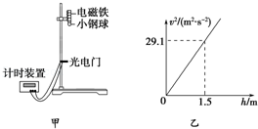

【分析】（1）利用平均速度代替瞬时速度算得小球经过光电门时的速度，从而求出动能，进而求出动能增加量．根据功的定义式求出重力做功，从而求出重力势能减小量；

（2）根据图象的物理意义可知，图象的斜率大小等于物体的重力加速度大小．

【解答】解：（1）利用平均速度代替瞬时速度算得小球经过光电门时的速度得：

小球经过光电门时的速度为：v＝菁优网-jyeoom/s＝4.00m/s．

小球从电磁铁处下落到经过光电门时，小球重力势能减小量为：△EP＝mgh＝0.01×10×（0.8090﹣0.005）J＝0.0804J．

小球动能变化量为：△Ek＝菁优网-jyeoomv2﹣0＝菁优网-jyeoo×0.01×42J＝0.0800J．

（2）本题中根据机械能守恒可知，菁优网-jyeoo，即有：v2＝2gh，所以v2﹣h图象中图象的斜率表示2g，

由图可知，斜率k＝菁优网-jyeoo，故当地的实际重力加速度g＝菁优网-jyeoo＝9.7m/s2．

故答案为：（1）4.00；0.0804；0.0800；（2）9.7

【点评】本题全面的考查了验证机械能守恒定律中的数据处理问题，要熟练掌握匀变速直线运动的规律以及功能关系，增强数据处理能力，难度适中．

23．（北京模拟）某同学利用光电门传感器设计了一个研究小物体自由下落时机械能是否守恒的实验，实验装置如图所示，图中A、B两位置分别固定了两个光电门传感器．实验测得小物体上宽度为d的挡光片通过A的挡光时间为t1，通过B的挡光时间为t2．重力加速度为g．为了证明小物体通过A、B时的机械能相等，还需要进行一些实验测量和列式证明．

（1）下列必要的实验测量步骤是

A．用天平测出运动小物体的质量m

B．测出A、B两传感器之间的竖直距离h

C．测出小物体释放时离传感器B的高度H

D．用秒表测出运动小物体由传感器A到传感器B所用时间△t

（2）若该同学用d和t1、t2的比值来反映小物体经过A、B光电门时的速度，并设想如果能满足　菁优网-jyeoo　关系式，即能证明在自由落体运动过程中小物体的机械能是守恒的．

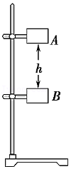

【分析】（1）根据实验目的以及机械能守恒定律的表达式，可明确该实验需要测量的物理量；

（2）写出机械能守恒的表达式，可正确解答本题．

【解答】解：（1）A、根据机械能守恒的表达式，可知不需要测量质量，A错误；

B、实验中需要测量从A到B过程中重力势能的减小量，因此需要测量AB之间的距离h，故B正确；

C、测出AB之间的距离h，不需要测量小物体释放时离桌面的高度H，故C错误；

D、根据机械能守恒定律的表达式，可知不需要测量小物体通过A、B两传感器的时间△t，故D错误．

故选：B．

（2）本实验中利用小球通过光电门的平均速度来代替瞬时速度，故有：vA＝菁优网-jyeoo，vB＝菁优网-jyeoo

根据mgh＝菁优网-jyeoom菁优网-jyeoo﹣菁优网-jyeoom菁优网-jyeoo

可得：菁优网-jyeoo．

故答案为：（1）B；（2）菁优网-jyeoo．

【点评】对于实验不光要从理论上理解，关键是要动手实验，体会实验步骤以及数据处理的过程，加深对实验的理解．

24．（龙海市校级月考）某同学利用如图所示的实验装置测定重力加速度的大小，具体的操作和相应的数据记录如下：

A．接通电磁铁的电源（图中未画出），让小铁球吸在电磁铁下端；

B．断开电磁铁的电源，小铁球自由下落；

C．用游标卡尺测出小铁球的直径为10.0mm；

D．用刻度尺测出电磁铁下端到光电门的距离为82cm．

（1）小铁球经过光电门时，计时装置记下小铁球经过光电门所用的时间为2.50×10﹣3s，由此可算出小铁球经过光电门的速度为　4　m/s．

（2）通过计算可得重力加速度的数值为　9.82　m/s2．

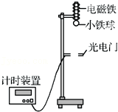

【分析】（1）利用平均速度代替瞬时速度算得小球经过光电门时的速度；

（2）根据运动学公式，结合高度，即可求解．

【解答】解：（1）利用平均速度代替瞬时速度算得小球经过光电门时的速度得：

小球经过光电门时的速度为v＝菁优网-jyeoo＝菁优网-jyeoo＝4.00m/s

（2）根据v2＝2gh，

又h＝（0.82﹣0.005）＝0.815m；

解得：g＝9.82m/s2；

故答案为：（1）4；（2）9.82m/s2．

【点评】本题考查光电门测量瞬时速度的方法，理解平均速度等于瞬时速度的条件，同时掌握运动学公式的应用，注意单位的转换与统一．

25．（小店区校级模拟）用如图2实验装置验证m1、m2组成的系统机械能守恒。m2从高处由静止开始下落，m1上拖着的纸带打出一系列的点，对纸带上的点迹进行测量，即可验证机械能守恒定律。下图给出的是实验中获取的一条纸带：0是打下的第一个点，每相邻两计数点间还有4个点（图中未标出），计数点间的距离如图1所示。已知m1＝50g、m2＝150g，则（g取10m/s2，结果保留两位有效数字）

①在打点0～5过程中系统动能的增量△EK＝　0.58　J，系统势能的减少量△EP＝　0.60　J，

②若某同学作出菁优网-jyeoov2﹣h图象如图3，则当地的实际重力加速度g＝　9.7　m/s2。

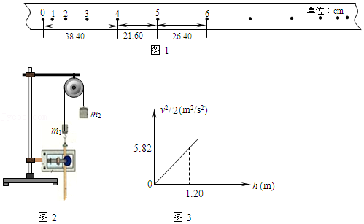

【分析】根据物体的初末动能大小可以求出动能的增加量，根据物体重力做功和重力势能之间的关系可以求出系统重力势能的减小量，比较动能增加量和重力势能减小量之间的关系可以得出机械能是否守恒；根据图象的物理意义可知，图象的斜率大小等于物体的重力加速度大小。

【解答】解：①根据在匀变速直线运动中时间中点的瞬时速度大小等于该过程中的平均速度，可知打第5个点时的速度为：

v5＝菁优网-jyeoo＝菁优网-jyeoo＝2.4m/s；

物体的初速度为零，所以动能的增加量为：△Ek＝菁优网-jyeoomv菁优网-jyeoo﹣0＝菁优网-jyeoo×（0.05+0.15）×2.42＝0.576J≈0.58J；

重力势能的减小量等于物体重力做功，故：△EP＝W＝mgh＝（0.15﹣0.05）×10×（0.384+0.216）＝0.60J；

由此可知动能的增加量和势能的减小量基本相等，因此在误差允许的范围内，m1、m2组成的系统机械能守恒。

②本题中根据机械能守恒可知，mgh＝菁优网-jyeoomv2，即有：菁优网-jyeoov2＝gh，所以出菁优网-jyeoo v2﹣h图象中图象的斜率表示重力加速度，

由图可知，斜率k＝9.7，故当地的实际重力加速度g＝9.7m/s2。

故答案为：①0.58；0.60；②9.7。

【点评】本题全面的考查了验证机械能守恒定律中的数据处理问题，要熟练掌握匀变速直线运动的规律以及功能关系，增强数据处理能力。

26．（大武口区校级期末）“验证机械能守恒定律”的实验采用重物自由下落的方法．（取g＝10m/S2）

（1）用公式菁优网-jyeoomv2＝mgh时，对纸带上起点的要求是初速度为　0　，为达到此目的，所选择的纸带开始第一、二两点间距应接近　2mm　．

（2）若实验中所用重锤质量m＝1kg，打点纸带如图所示，打点时间间隔为0.02s，则记录B点时，重锤速度 vB＝　0.59m/s　，重锤的动能EKB＝　0.174　J，从开始下落起至B点，重锤的重力势能减少量是　0.176　J，因此，在误差允许范围内，可得出的结论是正确的．

菁优网：http://www.jyeoo.com

【分析】（1）根据实验原理可知，该实验不需要测量物体质量，因此不需要天平．

（2）根据匀变速直线运动中中间时刻的瞬时速度等于该过程中的平均速度可以求出B点的速度大小，进一步可求出其动能，根据势能的定义可以求出势能的改变量，从而验证机械能是否守恒．

【解答】解：（1）根据重物下落过程中机械能守恒的表达式可知，对纸带上起点的要求是初速度为0，为达到此目的，所选择的纸带开始第一、二两点间距应接近：

菁优网-jyeoo＝2mm．

（2）B点的速度等于AC之间的平均速度：菁优网-jyeoom/s

重物的动能为：菁优网-jyeooJ

重力势能的该变量为：mghOB＝×10×0.0176＝0.176J

由于重物下落时克服阻力做功，因此重力势能减小量略大于动能增加量，故在误差范围内机械能守恒．

故答案为：（1）0，2mm；（2）0.59m/s，0.174，0.176

【点评】验证机械能守恒是中学阶段的基础实验，要从实验原理出发来理解实验同时注意平时加强练习．

27．（历下区校级期中）如图1所示是用重锤做自由落体运动来“验证机械能守恒定律”的实验装置．

（1）为了减小实验误差，下列措施可行的是　BC　（填写代号）

A．重锤选用体积较大且质量较小的

B．重锤选用体积较小且质量较大的

C．打点计时器应固定在竖直平面内

D．应先放手让重锤拖着纸带运动，再通电让打点计时器工作

（2）某同学选取了一条纸带进行测量研究．他舍去了这条纸带上前面比较密 集的点，对后面间距较大的且相邻的六个点进行了如图2所示的测量．已知当地的重力加速度为g，使用的交变电源周期为T，则要验证机械能守恒的表达式为　菁优网-jyeoo　（用x1、x2、x3、T、g表示）．

（3）某同学实验计算结果时发现重物重力势能的减少量△Ep略大于动能的增加量△Ek，本实验中引起误差的主要原因是　重锤下落过程中存在着阻力作用　．

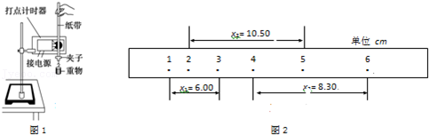

【分析】（1）解决实验问题首先要掌握该实验原理，了解实验的仪器、操作步骤和数据处理以及注意事项，清楚该实验的误差来源．

（2）根据匀变速直线运动中时间中点的速度等于该过程中的平均速度，求得打计数点2、5时重物的速度，再求动能的增加量为△Ek，根据重力势能变化量△EP＝mgh．

【解答】解：（1）A、如果体积较大而质量较小，空气阻力较大，实验误差大，故A错误；

B、实验供选择的重物应该相对质量较大、体积较小的物体，这样能减少摩擦阻力的影响，故B正确．

C、当打点计时器固定在竖直平面内时，纸带才能被重物带着竖直下落，减小摩擦，故C正确；

D、开始记录时，应先给打点计时器通电打点，然后再释放重锤，让它带着纸带一同落下，如果先放开纸带让重物下落，再接通打点计时时器的电源，由于重物运动较快，不利于数据的采集和处理，会对实验产生较大的误差．故D错误．

故选BC．

（2）选择2、5两点进行验证，根据根据匀变速直线运动中时间中点的速度等于该过程中的平均速度，有：

菁优网-jyeoo

菁优网-jyeoo

动能的增加量为：菁优网-jyeoo

从计数点1至计数点5两点间重力势能的减少量为：△EP＝mgh＝mgx2．

需要验证的表达式为：△Ek＝△Ep，即：菁优网-jyeoo．

故答案为：菁优网-jyeoo．

（3）由于纸带通过限位孔时不可避免的受到阻力作用，以及重锤受到的空气阻力，重力势能有相当一部分转化给摩擦产生的内能，所以重力势能的减小量大于动能的增加量．

故答案为：重锤下落过程中存在着阻力作用．

【点评】解答实验问题的关键是明确实验原理，熟练应用物理基本规律，因此这点在平时训练中要重点加强．

28．（濉溪县二模）在“验证机械能守恒定律”的实验中，若重物质量为0.50kg，选择好的纸带如图所示，O、A之间有几个点未画出．已知相邻两点时间间隔为0.02s，长度单位是cm，g取9.8m/s2．则打点计时器打下点B时，重物的速度vB＝　0.973　m/s；从起点O到打下点B的过程中，重物重力势能的减少量△Ep＝　0.238　J，动能的增加量△Ek＝　0.237　J．（结果保留三位有效数字）

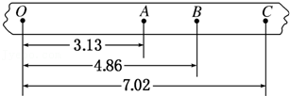

【分析】根据匀变速直线运动中时间中点的速度等于该段时间内的平均速度可以求出物体在B点时的速度，然后根据动能、势能的定义进一步求得动能、势能的变化量．

【解答】解：vB＝菁优网-jyeoom/s≈0.973 m/s

动能的增量：△Ek＝菁优网-jyeoomvB2＝菁优网-jyeoo×0.5×0.9732≈0.237 J

重力势能的减少量：△Ep＝mghB＝0.5×9.8×4.86×10﹣2 J≈0.238 J．

故答案为：0.973，0.238，0.237．

【点评】本题比较简单，考查了验证机械能守恒定律中基本方法的应用，对于基本方法不能忽视，要在训练中加强练习，提高认识．

29．（滕州市校级月考）利用自由落体测重力加速度的实验中。

（1）以下正确的是　BCD

A．应当先释放重锤，再打开电源

B．重锤选用密度较大的小铁锤，是为了减小空气阻力的影响

C．实验时，应当手捏纸带上端，让重锤靠近打点计时器释放

D．数据的处理可以建立菁优网-jyeoo﹣h图象，斜率就等于重力加速度的大小

（2）该实验中应当使用　电火花　计时器（填“电磁式”或“电火花式”），因为这种打点计时器工作时对纸带的阻力较小。两种打点计时器都是使用的　交流　电源（填“直流”或“交流”），其中本实验所用计时器需要的电源电压为　220　V。

【分析】（1）根据用打点计时器测重力加速度的原理，和实验操作注意事项判断即可；

（2）明确两种打点计时器的区别和联系；

【解答】解：（1）AC、为了提高纸带的利用率且使打点计时器打点稳定，应手纸带一端，使重锤靠近打点计时器，先打开电源后释放纸带，故A错误，C正确；

B、为了减小空气阻力的影响，重锤应选体积小密度大的铁锤，故B正确；

D、根据速度位移关系公式v2＝2gh得：菁优网-jyeoo，故菁优网-jyeoo图象中的斜率为重力加速度，故D正确；

故选：BCD。

（2）为了减小纸带运动过程中与打点计时器的阻力，应选电火花计时器，

打点计时器均使用交流电源，电火花打点计时器用220V交流电源，电磁打点计时器用4V﹣6V的学生交流电源；

故答案为：（1）BCD；（2）电火花，交流，220；

【点评】对于一些实验操作细节，要通过亲自动手实验，才能体会具体操作细节的含义，同时要加强利用基本物理规律解决实验问题的能力。

30．（杭州月考）小明同学想自己动手完成“验证机械能守恒定律”的实验，实验前他需要选择仪器：

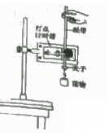

（1）对于实验仪器选择，下列说法中正确的是

A．选重物时体积大一些的比小的好

B．选重物时稍重一些的比轻的好

C．实验时要用秒表计时，以便计算速度

（2）完成实验后，小明用刻度尺测量纸带距离，如图乙，已知打点计时器每0.02s打一个点，则B点对应的速度vB＝　1.35　m/s（结果保留三位有效数字）

（3）若B点对应的速度为vB，H点对应的速度为vH，两点间的距离为hcm，重物质最为m，当地重力加速度为g，为得出实验结论完成实验，要比较mgh与　菁优网-jyeoom菁优网-jyeoo﹣菁优网-jyeoo菁优网-jyeoo　的大小（用题中所给字母表示）

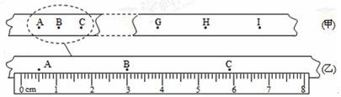

【分析】机械能守恒定律的条件是只有重力做功，所以本实验的关键是想法减少重锤受到阻力的影响，减少措施有选取密度大的、质量大体积小的重锤；

刻度尺的读数要注意进行估读，根据匀变速直线运动中时间中的速度等于该过程中的平均速度，可以求出B点瞬时速度的大小；

③根据功能关系mgh＝菁优网-jyeoomv2可知，需要比较哪些物理量。

【解答】解：（1）A、若重锤体积大的受到的空气阻力大，所以选体积小的重锤比体积大的好，故A错误；

B、由于重的重锤重力远大于阻力，所以重锤应选择重的好，故B正确。

C、实验时通过打点来计时，不要用秒表计时，故C错误。

（2）②根据刻度尺的指示可知：AC之间的距离为：xAC＝5.40cm，

根据匀变速直线运动中时间中的速度等于该过程中的平均速度，可以求出B点瞬时速度的大小为：

vB＝菁优网-jyeoo＝1.35m/s；

（3）根据功能关系可知，通过比较mgh和菁优网-jyeoom菁优网-jyeoo﹣菁优网-jyeoo菁优网-jyeoo是否相等来验证机械能是否守恒；

故答案为：（1）B；（2）1.35；（3）菁优网-jyeoom菁优网-jyeoo﹣菁优网-jyeoo菁优网-jyeoo；

【点评】对于实验的具体操作，不光要靠记忆理解，要亲自动手实验，切实去体会。正确解答实验问题的前提是明确实验原理，从实验原理出发进行分析所需实验器材、所测数据、误差分析等，会起到事半功倍的效果。

**四．实验题（共2小题）**

31．（肥东县校级模拟）某同学利用气垫导轨装置验证机械能守恒定律。实验装置如图1所示：水平桌面上固定一倾斜的气垫导轨（导轨上有刻度尺）；导轨上A点处有一带长方形遮光片的滑块，其总质量为m＝0.10kg，左端由跨过轻质光滑定滑轮的细绳与一质量为M＝0.20kg的重物相连，遮光片两条长边与导轨垂直。导轨安装一光电门P，可以测量遮光片经过光电门时的挡光时间t，P的位置可在导轨上移动。用l表示A点到支撑点的距离，h表示B与A的高度差，遮光片的宽度d＝1.00cm，s表示光电门P到A的距离，将遮光片通过光电门的平均速度视为滑块通过时的瞬时速度，用g表示重力加速度。完成下列填空。

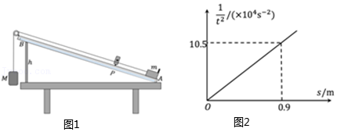

（1）若将滑块自A点由静止释放，重物下落，则在滑块从A运动至光电门的过程中，系统减少的重力势能为 　菁优网-jyeoo　，若在实验误差允许的范围内，满足 　菁优网-jyeoo＝菁优网-jyeoo　，即可验证机械能守恒定律。（用题中字母来表示）

（2）多次改变光电门的位置，每次均令滑块自同一点（A点）上滑，测量相应的s与t值，作出菁优网-jyeoo﹣s图像如图2所示，则当地的实际重力加速度 　9.72m/s2　（h＝0.20m，l＝1.00，计算结果保留两位小数）

【分析】根据重力势能计算公式得减少的重力势能，再列出动能的表达式，若减少的重力势能等于增加的动能，即可验证机械能守恒，根据机械能守恒的表达式变形得图像的函数表达式，通过斜率可求得g值。

【解答】解：（1）将滑块自A点由静止释放，重物下落，则在滑块从A运动至光电门的过程中，系统减少的重力势能为

Δ菁优网-jyeoo

经过光电门，系统增加的动能

Ek＝菁优网-jyeoo

机械能守恒，则

菁优网-jyeoo＝菁优网-jyeoo

（3）整理上述方程得：

菁优网-jyeoo

结合图像可知斜率

k＝菁优网-jyeoo＝菁优网-jyeoo

代入数据解得

g＝9.72m/s2

故答案为：（1）菁优网-jyeoo，菁优网-jyeoo＝菁优网-jyeoo（2）9.72m/s2

【点评】本题考查机械能守恒，解题关键注意题中图像，根据图像变形机械能守恒的表达式，结合斜率可求得g。

32．（眉山模拟）某实验小组用如图所示的实验装置验证机械能守恒定律。气垫导轨上A处安装了一个光电门，固定有遮光条的滑块用跨过导轨左端定滑轮的细线与钩码相连。滑块每次都从同一位置释放，释放时遮光条位于导轨上B处的正上方。

（1）关于实验的要求，下列说法正确的是　 　和　C　。（填选项序号字母）

A.气垫导轨不需要调至水平

B.细线必须与气垫导轨平行

C.滑块必须由静止释放

D.滑块的质量必须远大于钩码的质量

（2）该小组严格遵循实验要求进行实验。他们先测出遮光条的宽度d，滑块的质量M，钩码的质量m，A、B间的距离L，查得当地的重力加速度值g；然后接通气源，滑块释放，用数字计时器读出遮光条通过光电门的时间t；

①在他们的实验中，滑块运动到A处的速度大小为　菁优网-jyeoo　（用直接测量的物理量符号表示）。

②他们需要验证的关系是：钩码减小的重力势能mgL与　菁优网-jyeoo（m+M）菁优网-jyeoo　（用直接测量的物理量符号表示）在实验误差允许的范围内是否相等。

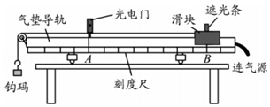

【分析】气垫导轨需调至水平，细线必须与气垫导轨平行，且滑块必须静止释放；本实验时通过实验数据，来判定钩码重力势能的减少量与系统动能增加量的关系，不需要滑块的质量必须远大于钩码的质量；由于遮光条通过光电门的时间极短因此可以利用平均速度来代替其瞬时速度，列出动能表达式。

【解答】解：（1）ABC.因气垫导轨需调至水平，细线必须与气垫导轨平行，且滑块必须静止释放，故BC正确，A错误；

D.本实验时通过实验数据，来判定钩码重力势能的减少量与系统动能增加量的关系，不需要滑块的质量必须远大于钩码的质量，故D错误。

（2）①由于遮光条通过光电门的时间极短因此可以利用平均速度来代替其瞬时速度，因此滑块经过光电门的瞬时速度为

v＝菁优网-jyeoo

②由原理可知是与系统的动能

Ek＝菁优网-jyeoo＝菁优网-jyeoo （m+M）菁优网-jyeoo

故答案为：（1）B，C；（2）菁优网-jyeoo，菁优网-jyeoo （m+M）菁优网-jyeoo

【点评】本题考查机械能守恒实验，需对实验原理和操作流程熟练掌握，关键在于如何求得速度，时间极短时可以利用平均速度来代替其瞬时速度。